
المملكة العربية السعودية بسم الله الرحمن الرحيم المادة: علــوم
وزارة التربية والتعليم الزمـن:ساعتان
أدارة التربية والتعليم ...... الصف: ثالث متوسط فصل ( )
.......................... التاريخ : / / 14هـ
عدد الأوراق ( 3 )
اختبار الفصل الدراسي الأول (الدور الأول) للعام الدراسي 1432/1433هـ


السؤال | الأول | الثاني |  | الثالث | المجموع
الدرجة رقماً
الدرجة كتابة
المصححة وتوقيعها |  |  | المراجعة وتوقيعها

اسم الطالبة: ........................................................................ ................... ................... ......... ............................................................ ........................................................................................................... رقم الجلوس : .( .................. .................. .)

(اللهم لا سهل إلا ما جعلته سهل وأنت تجعل الصعب إذا شئت سهلا )

مبتدئه باسم الله متوكلة عليه.. أجيبي وفقك الله :.
السؤال الأول: أ / أكملي الفراغات التالية :

ـــــــــــــــــ
10
- يستخدم عنصر القصدير في ...........................
- تحدث الزلازل في................. الصفائح.
- تيارات ......................... في باطن الأرض تؤدي إلى تحريك الصفائح.
- يزداد عدد الإلكترونات عبر الدورة في الجدول الدوري كلما انتقالنا من .....................إلي ..................
- قام مندلييف بترتيب العناصر حسب تزايد ..................... وقد ترك 3 فراغات في جدوله لعناصر لم تكتشف.
- الفلزات القلوية هي عناصر المجموعة .................. ومن صفاتها أنها ...............و................
- تسمي المجموعة 13- عائلة ......................
- عند توزيع الالكترونات فالعدد الأقصى لاستيعاب الإلكترونات في المستويات الرئيسية الثلاث هو :
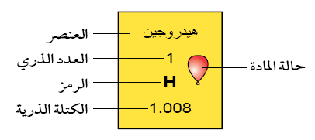
الأول............. الثاني .............. الثالث .18
.....................................
......................................

ب/ سمي المخطط التالي وأكمالي البيانات :

- يمثل كل عنصر في الجدول الدوري بصندوق يسمى

..............................................
ج / ما التوزيع الالكتروني لعناصر التالية:-
ذرة العنصر | التوزيع الالكتروني في مستويات الطاقة
ذرة العنصر | الأول | الثاني | الثالث
CL=17

د/ قارني بين أنواع الموجات الزلزالية
يتبع
1
الموجات الاولية | الموجات الثانوية | الموجات السطحية
تنتقل في .................... | تنتقل في .................. | تنتقل على.....................
السؤال الثاني: أ/ أكتبي المصطلح العلمي للعبارات التالية :-

ـــــــــــــــــ
10

1-( ) خطوات تتبع في حل مشكلة ما..
2-( ) تطبيق العلم لصناعة أدوات ومنتجات تستخدمها يومياً.
3-( ) اهتزازات تنتقل خلال الصخور وأي مادة في الأرض .
4-( ) الزمن اللازم لتحلّل نصف كمية العنصر.
5-( ) تحرير الجسيمات والطاقة من نواة الذرة .
6-( ) كتلة المواد الناتجة مساوية لكتلة المواد المتفاعلة في التفاعل الكيميائي

ب / اختاري الإجابة الصحيحة فيما يأتي:-

- في أي العمليات التالية تستخدم الحاسوب في العلم. ( تحليل البيانات – عمل نموذج – التواصل – جميع ماذكر )

- أي مما يلي يقلق العلماء عندما يستخدمون الانترنت . ( السرعة – توافر المعلومة - اللغة – دقة المعلومات وصحتها)

- أي مما يلي يعد أكبر البراكين ( الدرعية – المركبة - المخروطية – اللابة )

- خلال عملية تحلل بيتا يتحول النيترون إلى بروتون و...................... ( نظير – جسيم ألفا- نواة – جسيم بيتا)

- أي العناصر التالية ليس من العناصر الانتقالية : ( الذهب – الفضة - النحاس – الكالسيوم )

- المجموعة التي لعناصرها مجالات طاقة خارجية مستقرة : ( 1 – 13 – 16 – 18 )
- لإبطاء سرعة التفاعل يجب إضافة ( عامل يحفز – عامل مثبط - مواد متفاعلة - مواد ناتجة )
- أي مما يلي لا يؤثر في سرعة التفاعل (موازانة المعادلة - الحرارة - مساحة السطح – التركيز )

ج)- عللي لما يلي :-1/ سميت المجموعة 18 بالغازات النبيلة والخاملة ؟ ما سبب التسمية ؟

............................................................................................................................................................................................................... ............................................................................

د)- معادلة كيميائية :

طاقة +
....
....
CH4 + O2 CO2 + H2O

- سمي نواتج التفاعل................................................
- وازنيها..؟
- حددي نوع التفاعل هل ماص للطاقة أم طارد للطاقة..؟ ............

ـــــــــــــــــــــــــــــــــــــــــــــــــــــــــــــــــــــــــــــــــــــــــــــــــــــــــــــــــــــــــــــــــــــــــــــــــــ
يتبع
2
السؤال الثالث: أ/ صوبي ما تحته خط في العبارات التالية :-

ـــــــــــــــــ
10

- أدت التقنية فقط إلى العولمة، أو إلى الانتشار العالمي الواسع للمعلومات ...................................

- البحث التجريبي يجيب عن الأسئلة العلمية من خلال الملاحظة ....................................

- العناصر الانتقالية جميعها لا فلزات .................................
- الموجات الزلزالية الأولية هي الموجات التي تسبب معظم الدمار. ...........................

- الأكتنيدات عناصر طبيعية ...........................

- عدد الكترونات مجال الطاقة الخارجي: للهالوجينات ثمانية الكترونات ..........................
- نوع الرابطة في ملح الطعام رابطة تساهمية ...........................
- احتراق الورقة مثال على التغير الفيزيائي ...........................

ب / مثلي إلكترونات ذرة عنصر النيتروجين ( N ) نقطياً,حيث يحتوي مجال الطاقة الخارجي على 5 إلكترونات .؟

ج)- صلي من العمود (1) ما يناسبه من العمود (2):-
العمود (1) | العمود (2)
(1) المناطق المختلفة التي تترتب بها الإلكترونات في الذرة .  _  6 | ( ) طرائق ارتباط العناصر
(2 ) مادة نقية تحوي عنصرين أو أكثر مرتبطين برابطة كيميائية. | ( ) الرابطة القطبية
(3 ) جسيم متعادل يتكون عندما تتشارك الذرة بالالكترونات | ( ) الجزئ
( 4) يتم فيها مشاركة الالكترونات بشكل غير متساو . | ( ) المركب
 | ( ) مجالات الطاقة

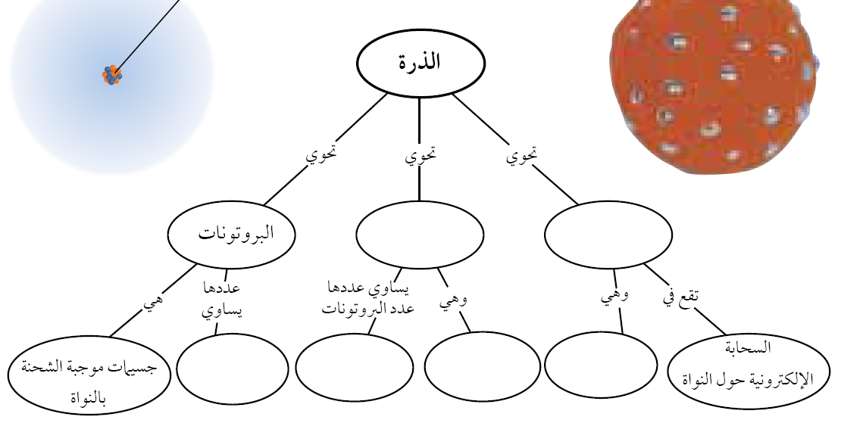
د)- أكملي خريطة المفاهيم التالية ...؟

( انتهت الأسئلة بحمد الله)
تمنياتي لكن بالتوفيق والنجاح في الدارين..
4
تابعي وفقك الله
1

